jQuery：是一个js框架，封装了常用的功能代码，优化了文档操作，事件处理，动画设计，和ajax交互

Jquery选择器：用CSS选择器的的方法来选取元素，注意：1.找不到元素不会报错，具有容错功能，2.没有优先级概念，后设置的元素会覆盖前面

1. 标签选择器：2.类选择器：



1. id选择器

$("#ul1").find("li").css('color','yellow'); $("#ul1").children("li").css('color','red');

1. 后代选择器：

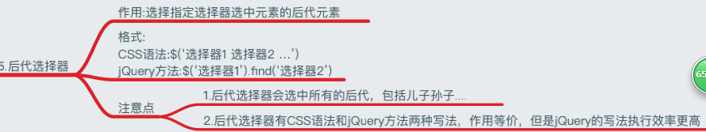

$("ul li").css('fontSize','30px');

$("ul").find("li").css("color","purple");

1. 子选择器：

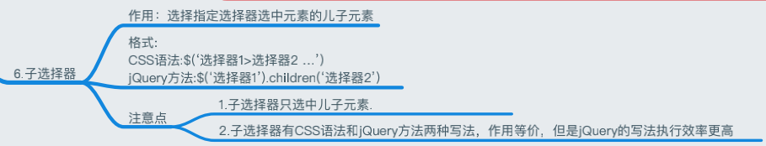

$("#ul1>li").css('color','blue');

$("#ul1 li").css('color','blue')

1. 上级选择器

被选为标准的儿子也会被作用

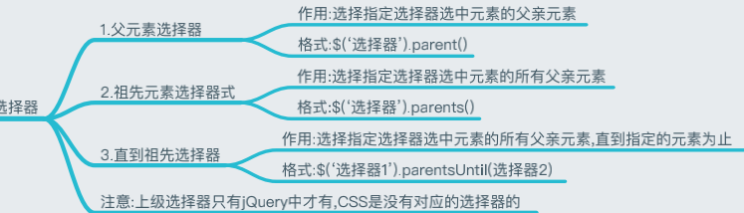

$('#div4').parent().css('fontSize','50px');

$('#div4').parents().css('fontSize','50px');

$('#div4').parentsUntil('#div2').css('fontSize','50px'); 不会对Until('#div2'）中的div2作用

1. 交 并 选择器

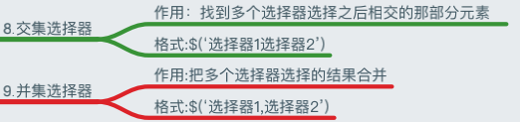

$("div.b1").css('color','red'); 交集选择器，必须全部含有div b1才会起作用

$('.b1.#div2').css('color','blue'); 用Id的交集不起作用

$('.b1,#div2').css('color','blue'); 并集选择器，凡是含有b1或者#div2的都会被选中

1. 兄弟选择器



$('#div2+p').css('color','red');//兄弟选择器与div2相邻的p起作用，如果div2与p之间有其他标签阻挡就不能起作用

$('#div2').next('p').css('color','red');

$('类名').next('p').css('color','red');这个不起zuoyong

1. 前兄弟选择器截图1512905737

$('#div3').prev('p').css('color','red');//找到div3上面的p，如果有阻隔就不起作用

10

$('#div2~p').css('color','red'); //凡是在div2下面的所有都会被选中

$('#div2').nextAll('p').css('color','red');//凡是在div2下面的所有都会被选中

11.